Klimat w naszych rękach - przeciwdziałanie zmianom klimatu
Ochrona klimatu, zasobów wód i środowiska to kluczowe wyzwania XXI wieku. Zrozumienie ich wpływu na życie człowieka i planety jest niezbędne do budowania zrównoważonej przyszłości.
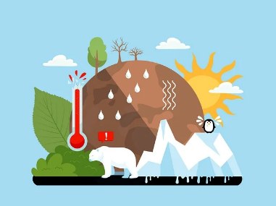
Zmiany klimatu to długotrwałe zmiany wzorców pogodowych na całym świecie. Obejmują one zmiany w temperaturze, opadach deszczu, poziomie mórz i częstotliwości ekstremalnych zjawisk pogodowych, takich jak fale upałów, susze i powodzie.
Głównym czynnikiem napędzającym zmiany klimatu jest emisja gazów cieplarnianych do atmosfery. Gazy te, takie jak dwutlenek węgla (CO2), metan (CH4) i podtlenek azotu (N2O), zatrzymują ciepło w atmosferze, powodując globalne ocieplenie.
Globalne ocieplenie prowadzi do poważnych konsekwencji dla klimatu, środowiska, ekosystemów, gospodarki i zdrowia ludzi.
Zmiany klimatyczne i ich wpływ na środowisko:
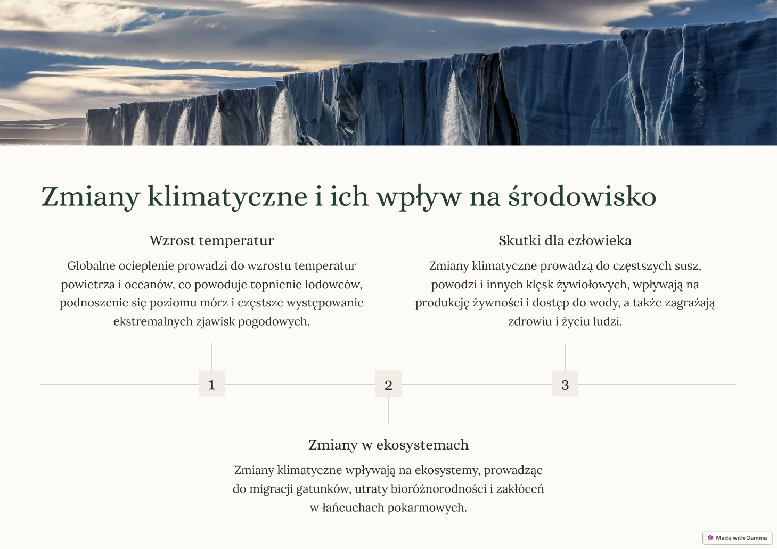
Obraz 1 – źródło: opracowanie własne
Do najważniejszych skutków prognozowanych zmian klimatu w regionie, w którym położona jest Polska, zaliczyć można:
− wzrost średnich temperatur roku, poszczególnych pór i miesięcy (głównie wpływ na warunki siedliskowe),
− wzrost temperatur maksymalnych (głównie wpływ na ludzi i bilans wodny, wzrost zagrożenia pożarowego),
− wzrost częstotliwości i ciągłych okresów trwania upałów (główny wpływ na ludzi i niektóre sektory gospodarki),
− wzrost temperatur minimalnych; skrócenie okresu mroźnego (wpływ na ludzi i gospodarkę),
− wzrost częstotliwości i natężenia silnych (nawalnych) opadów; wzrost zagrożenia powodziowego (powodzi rzecznych i nagłych),
− wzrost częstotliwości i okresów trwania susz (wpływ na warunki siedliskowe, bilans wodny
i gospodarkę; wzrost zagrożenia pożarowego w lasach),
− wzrost poziomu morza; powodzie morskie i rzeczne w dolnych (ujściowych) odcinkach dolin rzek uchodzących do morza.
Każdy z nas może przyczynić się do walki ze zmianami klimatu, podejmując świadome decyzje
w życiu codziennym.
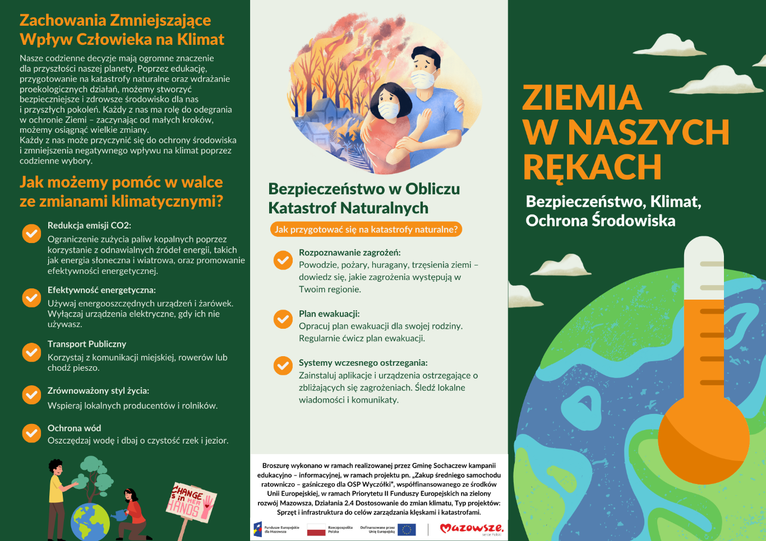
Obraz 2 – źródło: opracowanie własne
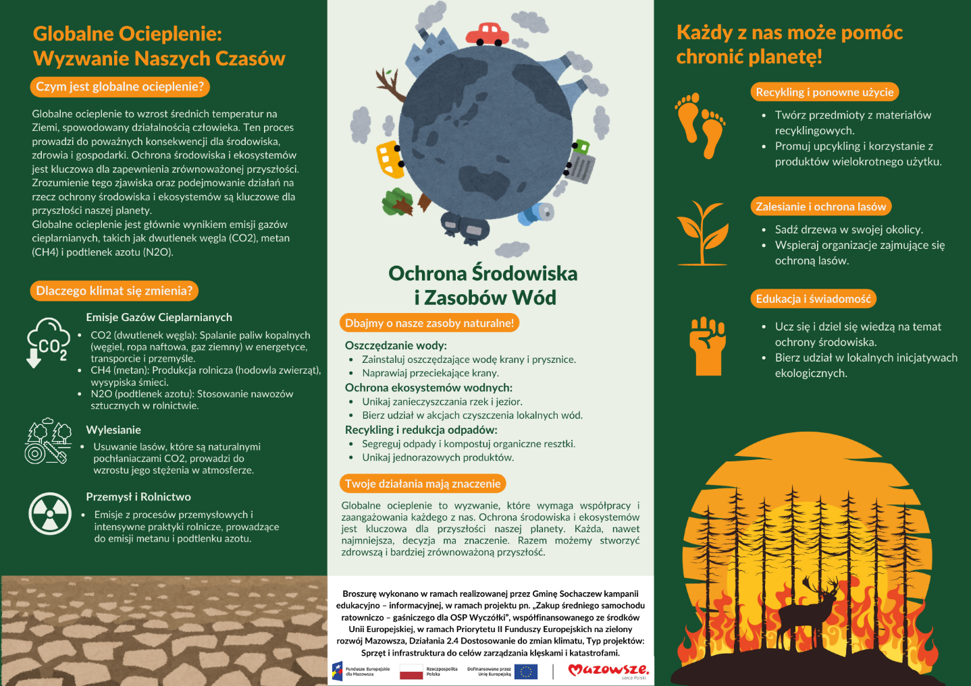
Obraz 3 – źródło: opracowanie własne
Zmiany klimatu to globalne wyzwanie, które wymaga natychmiastowych działań. Dbajmy o naszą planetę dla przyszłych pokoleń.
Zachęcamy do zapoznania się z filmem edukacyjnym dotyczącym zmian klimatu oraz globalnym ociepleniu.

Klimada 2.0: Trudna lekcja o globalnym ociepleniu i zmianach klimatu
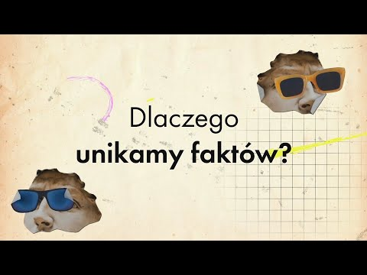
Film 1 – źródło: Klimada 2.0. Baza wiedzy o zmianach klimatu
(https://klimada2.ios.gov.pl/filmy-o-zmianach-klimatu/)

#FunduszeEuropejskie #FunduszeUE #ZielonyRozwójMazowsza #FunduszeEuropejskiedlaMazowsza2021-2027
Artykuł został opracowany w ramach realizowanej przez Gminę Sochaczew kampanii edukacyjnej, w ramach projektu pn. „Zakup samochodu ratowniczo – gaśniczego dla OSP Wyczółki”, współfinansowanego ze środków Unii Europejskiej, w ramach Priorytetu II Funduszy Europejskich na zielony rozwój Mazowsza, Działania 2.4. Dostosowanie do zmian klimatu, Typ projektów: Sprzęt i Infrastruktura do celów zarządzania klęskami i katastrofami.

Broszury do pobrania:
- …………………

